Сложные условия. (ступеньки)
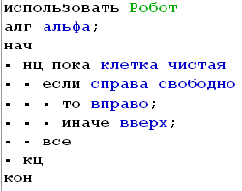

2 Пример. Реальные ступеньки.
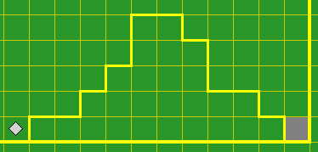
Также еще нужно сделать, чтобы когда ромбик шел по ступенькам он закрашивал их

